附件1：
在校求职创业补贴网上申请表填写说明
学校：选择“重庆三峡医药高等专科学校”；
批次选择：20180101；
学院（院系）：请务必填写系部全称；
专业：请务必填写专业全称；
年级：直接填写年份，如2015级学生填写2015；
法定抚养人姓名和身份证号：此项由重庆户籍低保家庭、贫困残疾人家庭、建档立卡贫困家庭学生填写，填写后同时提交纸质的抚养人证明材料；
低保证明机关：此项由市外低保申请人填写，属于必填项目，填写低保证明上县级以上民政局；
残疾证号：此项由残疾学生填写，属于必填项目，填写二代残疾证号（暂无证的残疾学生请速办理证件后填写）；
特困人员救助供养证号：此项由市外户籍特困人员学生填写；
贷款银行：此项由获得国家助学贷款的申请人填写，属于必填项目，填写贷款合同上的银行名称，如中国银行、国家开发银行等；
开户银行名称：填写学校发放的本人建设银行卡，填写“中国建设银行”，如卡遗失，请自行开办建设银行储蓄卡如实填写；
开户账户名称：开户人姓名，与申请人姓名一致；
开户银行地址：中国建设银行银行五桥支行或如实填写；
户籍住址：请填写家庭户籍所在地地址；
信息填写完成之后，如果对信息暂不确认可点击“暂存”，暂存的信息自己可以修改，提交之后不可修改；
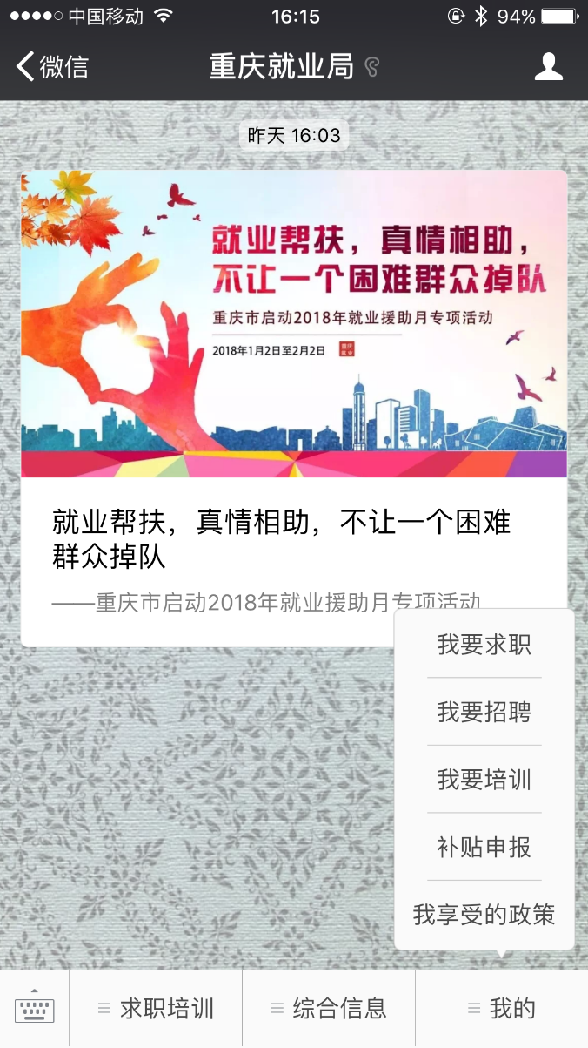
修改好后请一定点击提交，系统会自动生成一份申请表，请导出打印该申请表，本人签字之后请持申请表和其他纸质证明材料交学校就业中心审核。

“重庆就业局”微信公众号

